Candidature a Segretario Nazionale

Alberto Albertini
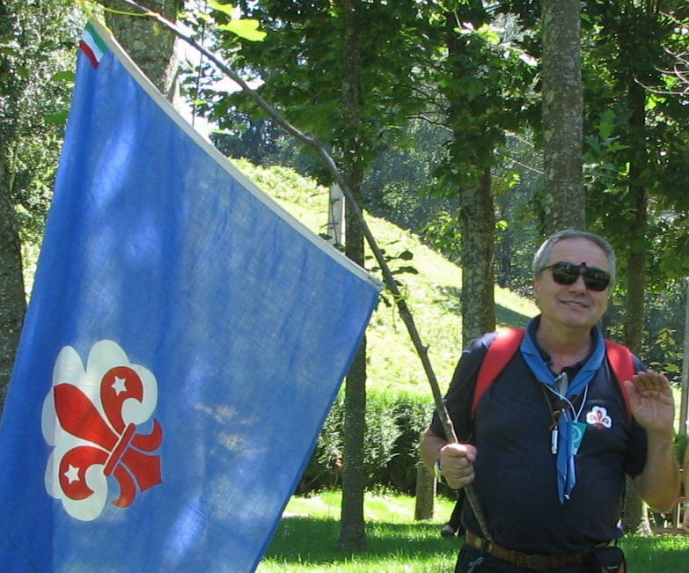
Alberto mi chiede di presentarlo e non posso che esserne orgogliosa nel farlo!
Le cose visibili di lui già le sappiamo, è marito di una paziente (molto paziente!) donna di nome Paola, ha due splendidi figli che sistematicamente e giustamente lo contestano, è un’insegnante di costruzioni che ha fatto capire ai ragazzi che per fare solide case, bisogna prima fare delle solide fondamenta nel cuore, è uno scout “doc” (già SR del VENETO, già incaricato allo Sviluppo ecc. ) è “PC-telefoni” dipendente, è il ns. Segretario a scadere. E’ famoso ormai per essere il segretario “più casinista” che la storia del ns. movimento possa mai avere avuto, come tutti noi conosciamo la sua “sgrammatica”. E’ una personalità introversa che cerca di celare dietro i suoi “movimenti perpetui” le sue ansie, i suoi pensieri che molte volte sembrano smembrati, ma che hanno sempre un obiettivo a cui giungere. Questi sono elementi che esprimono quel suo essere sopra le righe, modi che rivelano quel suo spirito irrequieto e creativo. La cosa più bella però di Alberto è che coltiva nel suo cuore delle piante molto rare: la bontà, la lealtà, la trasparenza, valori questi che sono, a mio parere, i fondamentali del ns. scautismo. Alberto scout sin da bimbo, ha fatto del Masci un movimento scout credibile e forte, un movimento in linea con la dottrina sociale della Chiesa, con la nascita di Comunità “giovani” ha dato un impulso a tutto il movimento scout adulto in Italia. E’ un uomo di grandissima azione, anche se non sempre si rivela un grande oratore, ma detiene quel parlare di cui lo scautismo oggi ne è ancora arido, ossia di essere capace di voler cercare insieme a noi le parole per pensare, di cercare insieme a noi le parole per amare, di cercare insieme a noi le parole per parlare. Alberto è questo, quel mio caro fratello del MASCI veneto al quale chiedo a tutti voi di dargli fiducia e stima per altri tre anni!
Comunità di appartenenza Mestre 3^
Sonia Mondin

Luigi Cioffi

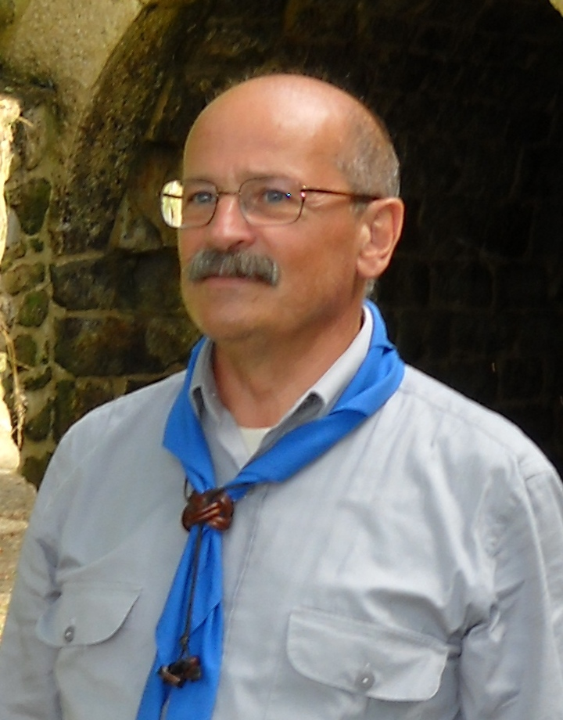
Sono nato 57 anni fa in un grosso centro alla porte di Bari (Triggiano). Sono coniugato con Anna Maria e ho tre figli. Tutti e 5 siamo o siamo stati impegnati nello scautismo giovanile.
Sono dirigente statale con il pallino della formazione. Infatti da sempre mi occupo, per conto dell’Amministrazione, della formazione degli impiegati, dei quadri e dei dirigenti della Pubblica Istruzione. Sono stato anche formatore, negli anni ’80, dei quadri sindacali, sia centrali che territoriali, di un sindacato confederale. Il pallino per la formazione mi ha consentito di conseguire un titolo di perfezionamento in “esperto dei processi di qualità nei sistemi scolastici”, che mi ha consentito di svolgere con maggiore padronanza la mia attività professionale.
Sono scout dal 1965. Ovviamente la lunga attività scout è stata caratterizzata dalla molteplicità dei servizi svolti sia nelle unità (branco, reparto, clan) che nelle strutture associative (capo gruppo, responsabile di zona, comitato regionale, incaricato regionale alla formazione capi).
Anche in Agesci mi sono occupato di formazione sia a livello regionale che nazionale. Sono stato capo campo regionale e nazionale per oltre un decennio. Sono stato anche Consigliere Generale e componente di pattuglie per l’organizzazione di eventi nazionali (Giona, vai nella città e grida!, Alisei ’89, Campo Nazionale Comunità Capi, ecc.).
Attualmente nel MASCI sono componente il CE con incarico al settore formazione. Comunità di appartenenza Triggiano

